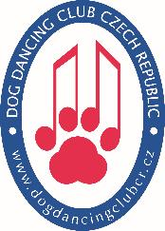
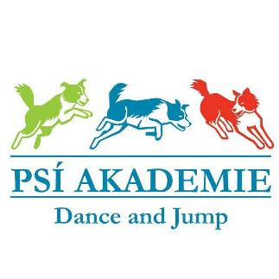
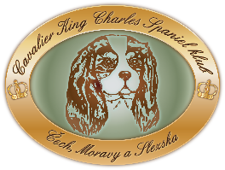

Vás zvou na
3. Mistrovství ČR KKCHŠ v dogdancingu

TERMÍN:
Sobota 15. 11. 2025

MÍSTO KONÁNÍ:
Psí Akademie Dance and Jump
Do Čertous 2634/7, Praha 9 – Horní Počernice
50°7'26.186"N, 14°36'45.226"E
http://www.dj-psiakademie.cz/

ROZHODČÍ:
Anna Říhová - hlavní rozhodčí
Martina Pachtová
Ilona Machová
(změna rozhodčích vyhrazena)

Divize:
MR se bude konat v divizích Heelwork to Music a Freestyle

STARTOVNÉ:
Na účet: 761893093/0800
Do zprávy pro příjemce uveďte MR KKCHS + jméno a příjmení

Člen DogDancing Club Czech Republic: 500,- Kč
Člen Cavalier King Charles Spaniel klubu Čech, Moravy a Slezska: 500,- Kč
Nečlen DDCCR a CKCSKCMS: 600,-Kč

Bez zaplacení startovného a zaslané hudby NEBUDE přihláška přijata!!!
V případě neúčasti týmu se startovné nevrací!
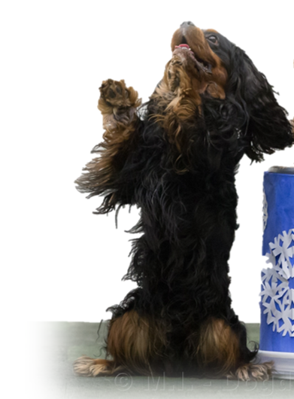
UZÁVĚRKA PŘIHLÁŠEK:
Uzávěrka přihlášek je 1.11.2024

Časový harmonogram:
prezence a trénink 11.00 – 11.30
zahájení závodu 11:35

Časový harmonogram je pouze orientační, upřesnění bude zasláno přihlášeným závodníkům po uzávěrce.
Trénink háravým fenám bude umožněn před jejich vlastním nástupem.

HUDBA:
Pouze ve formátu MP3, zaslat spolu s přihláškou!!!!!!

PODMÍNKY PRO ÚČAST NA MR:
Pouze příslušníci plemene Kavalír King Charles španěl (KKCHS) s PP.
Tým musí mít složenou zkoušku prvního stupně (F1, DwD1, MD1, HtM1) nebo prokazatelnou účast na oficiálních závodech konaných v daném kalendářním roce s umístěním do 3. místa v dané divizi (netýká se zahraničních účastníků – jejich účast je podmíněna výhradně složenou zkouškou) .
MR se nesmí účastnit psi s kupírovanýma ušima, feny kojící a feny v druhé polovině březosti. Háravé feny se závodu mohou zúčastnit, musí ale být dopředu nahlášeny pořadateli a budou nastupovat jako poslední. Během závodu musí být drženy mimo dosah ostatních psů.
Každý tým musí mít výkonnostní knížku, kde má potvrzenou kontrolu dle PP, pokud nemáte psa ještě zkontrolovaného bude Vám provedena na místě v tomto případě si nezapomeňte průkaz původu vzít sebou.


VYHLÁŠENO BUDE:
1. - 3.místo v divizi Heelwork to Music
1. - 3.místo v divizi Freestyle
Speciální ceny pořadatele a drobné dárky pro všechny účastníky

TITUL Mistr ČR :
Psovod musí žít na území nebo být občanem ČR (pokud by vítěz v dané kategorii tuto podmínku nesplňoval, titul Mistr ČR přechází na nejbližšího dalšího umístěného, který podmínku splňuje).

SOUTĚŽNÍ PROSTOR:
Povrh – neklouzavý ortopedický povrh tmavě šedozelené barvy
Rozměr taneční plochy: minimálně 14x14 metrů.

KONTAKTNÍ OSOBA:
Petra Malá
pipi.s@seznam.cz
Tel: 604 520 270

PŘIHLÁŠKA:
Ke stažení na stránkách - www.dogdancingclubcr.com
Přihlášku posílejte spolu s hudbou na: pipi.s@seznam.cz

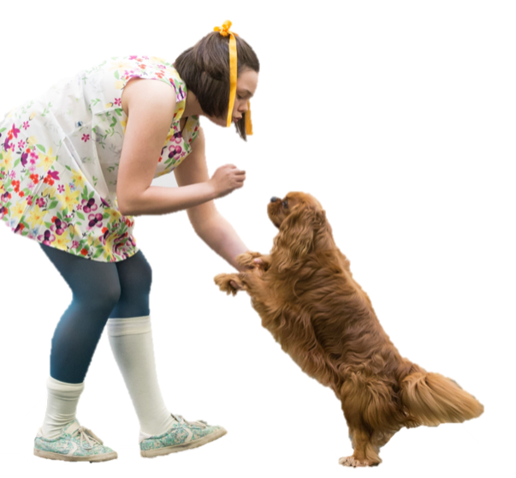
Důležité informace:
Každý účastník musí být obeznámen se zkušebním řádem DDCCR, a s provozním řádem Psí akademie Dance and Jump.
Nezapomeňte si sebou vzít očkovací průkaz s platným očkováním proti vzteklině.
Každý závodník je povinen důsledně dodržovat čistotu v areálu a přilehlém okolí. Pořadatel neodpovídá za škody způsobené psem nebo psovodem ani za ztrátu nebo úhyn psa.
Změna propozic vyhrazena.

Těšíme se vás!

